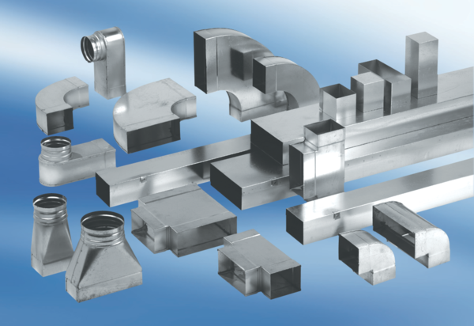Coude de gaine 45°, horizontal KB45H/55/110Unité de conditionnement : 1 pièceGamme: K
Numéro de référence : 0055.0582Fabricant : MAICO

